 | Somogy Megyei Teke Szövetség  Székhely: 7400 Kaposvár, Fő u. 101.  Levélcím: 7400 Kaposvár, Honvéd u. 20/b  Telefon: 06-20/972-08-97  E-mail: somogy.teke@freemail.hu Honlap: www.somogy-teke.gportal.hu | 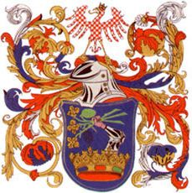

Kaposvári Régió Tekehíradó
2009. szeptember 29.
I. szám
Hírek, közlemények:

- Tisztelt Sporttársak!
- Az EEE Nagyatád csapata az első két forduló mérkőzéseit elhalasztotta! Kérném az érintett csapatokat, hogy minél előbb legyenek szívesek pótolni a mérkőzéseket!!!

- A Nagykanizsai Teke SE II. csapatának az ügyintézője ezentúl Istiván Attila akinek az elérhetőségét a Somogy Megyei Tekeszövetség honlapján és a jövő heti eredményközlőben találják meg!!!

- Tisztelt Sporttársak!
A 2009.09.29.-10.03. között Budapesten megrendezendő Csapat Világkupa honlap címe: www.weltpokal2009.hu !!!

